В период с 07.06.23 по 23.06.22г были запланированы и проведены мероприятия, направленные на формирование негативного отношения к незаконному потреблению наркотиков и пропаганду здорового образа жизни в пришкольных оздоровительных лагерях
Александровского района:

Для учащихся МБОУ СОШ № 10 г. Струнино прошло мероприятие под девизом «Я здоровье берегу, быть здоровым я хочу».
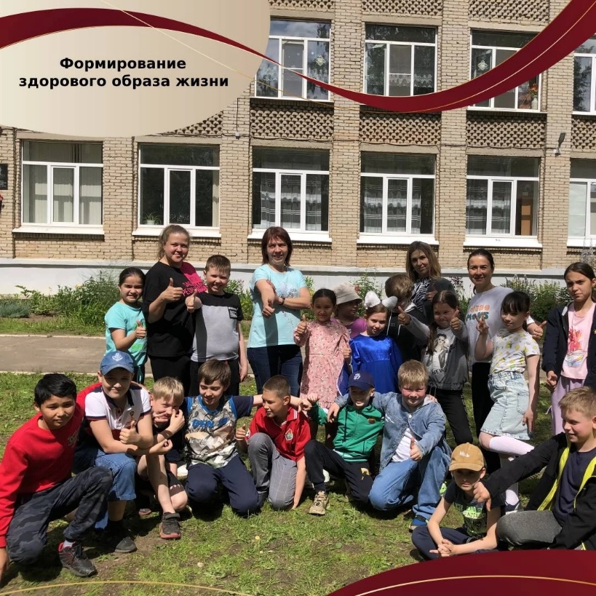

С целью развития системы патриотического воспитания детям были предложены народные игры.
Игра-это не просто развлечение. Это возможность формирования и развития социально-значимых ценностей у детей и подростков, укрепление физического и психического здоровья.
Игры, предложенные детям, способствовали проявлению решительности, смелости, умению сотрудничать друг с другом.
В мероприятии приняло участие 20 детей .
Игровая программа «Жизнь без спорта - ошибка, да здравствует спорт и улыбка!» была организована для детей летнего оздоровительного лагеря на базе МБОУ СОШ № 3 г. Александров
37 девчонок и мальчишек в возрасте от 7-12 лет проявили коммуникативные, организаторские и творческие способности, а так же смекалку, сообразительность, фантазию, воображение. Смогли раскрепоститься и ощутить чувство локтя.
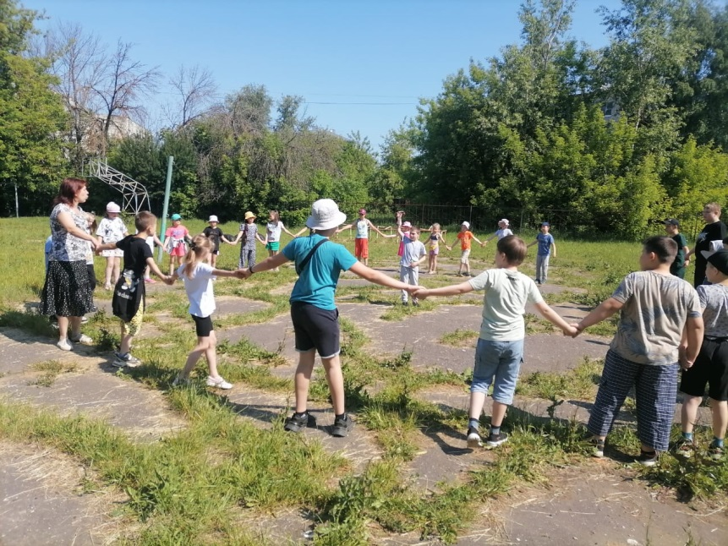

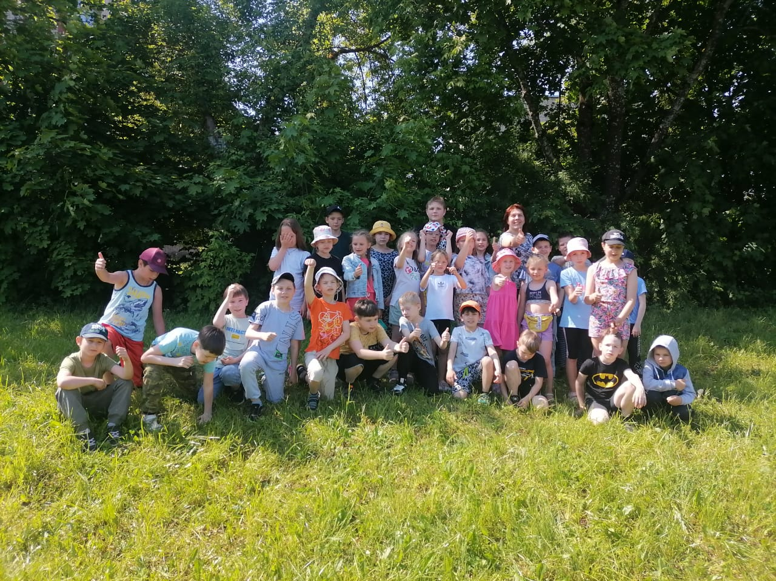

В МБОУ Гимназия № 2 г. Александров педагоги провели мероприятие «Здоровое поколение - здоровая нация».
В ходе игрового тренинга «Передай другому», 43 участника передавали воображаемые предметы, которые обозначали добро, счастье и любовь.
Игровая программа закончилась импровизированным концертом «Ты- супер!»
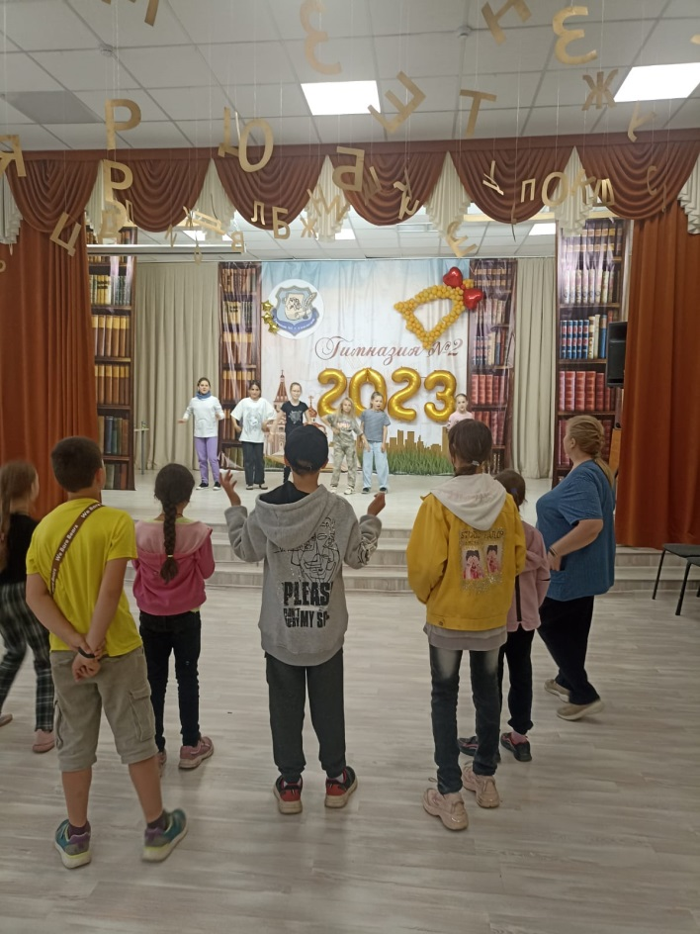

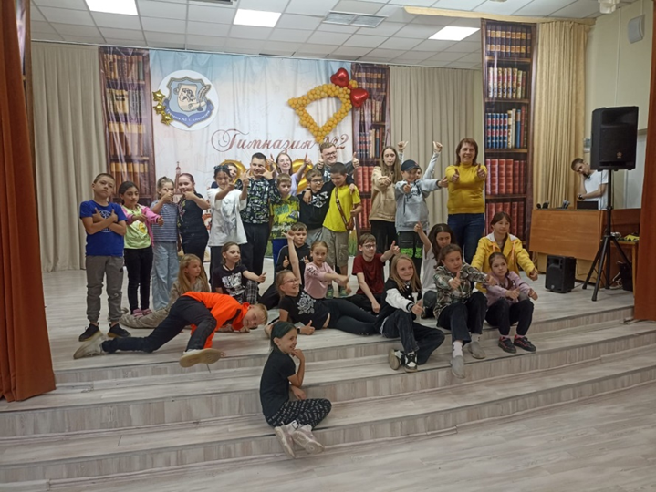

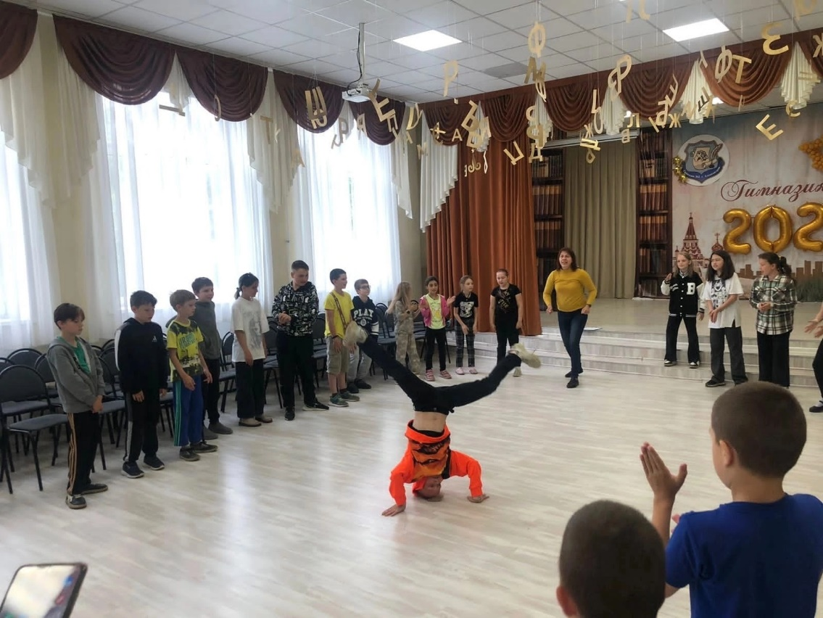

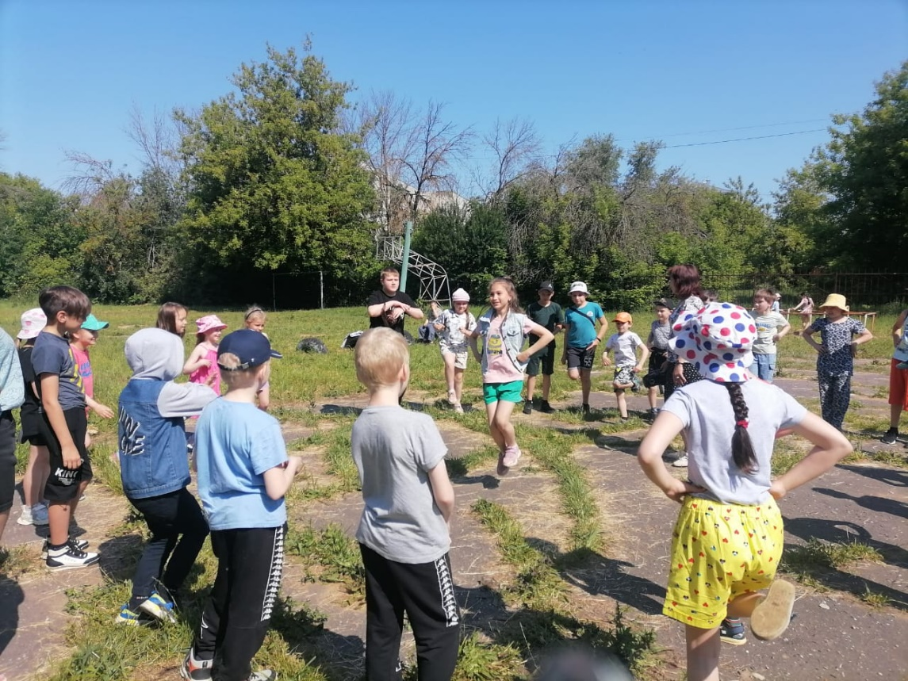
Организация досуга детей повышает у них значимость здорового образа жизни, престижность здорового поведения через систему воспитательных мероприятий, формирует устойчивые навыки в области профилактики социально-обусловленных зависимостей, вредных привычек.

